이 문제는 탈출이라는 의미를 가진 egress를 찾는 문제이다. egress 함수는 main함수 바로 밑에 만들어져 있다. 해당 함수를 조회하면 플래그를 얻을 수 있다.

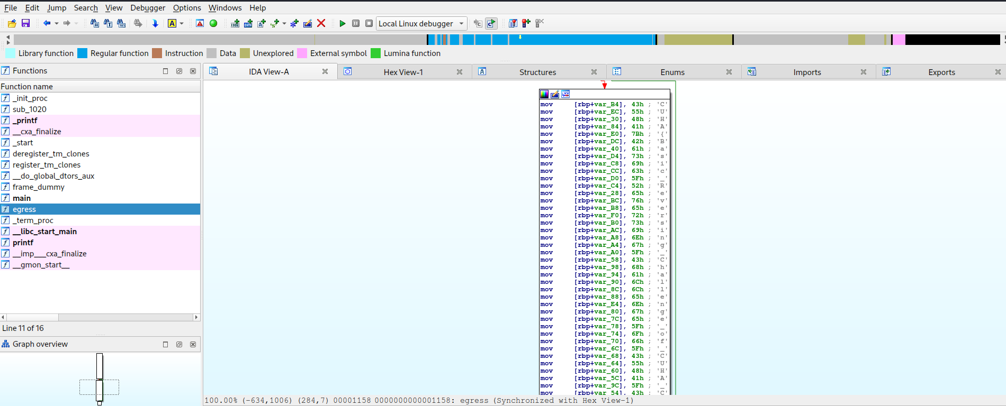

Flag: CUHA{Basic_Reversing_Challenge_of_CUHA_CTF_2022!!!?!:D}